
الجامعة الافتراضية السورية
مشروع مقرر الخوارزميات BIA601 F25

اختيار مواقع خدمات لتغطية أكبر طلب
الاسم | الرقم الجامعي | الشعبة
لمى الحميد | 219293 | C3
إبراهيم العسالي | 188964 | C2
حسن العش | 187535 | C4
بلال احمد قلاوي | 197964 | C2
ماريا خالد السعدي | 214208 | C3
هديل شرف | 216706 | C3
رهف النجار | 195627 | C3
آيه أمين العلي | 209472 | C1
ليال ميهوب | 251579 | C6

فكرة المشروع
نختار عددا محددا من مواقع الخدمات لتغطية أكبر مجموع لأوزان الطلب. قارنا ثلاث خوارزميات محلية على بيانات مولدة بأحجام مختلفة، مع حل جشع وحل دقيق للحالات الصغيرة. حققت مستعمرة النمل أفضل متوسط بالحجم الكبير في التجربة الحالية.

المشكلة والبيانات والقيود
تمثل نقطة الطلب حيا يحتاج إلى خدمة، ويمثل وزنها مقدار طلب افتراضيا. كل موقع مرشح يغطي الطلبات التي لا تبعد عنه أكثر من 22 وحدة. نفترض تساوي كلفة المواقع وعدم وجود حد لسعة الخدمة. نختار بالضبط k مواقع مختلفة؛ ولا نحسب الطلب المغطى مرتين عند تداخل التغطية. الإحداثيات والأوزان مولدة وليست قياسات مدينة حقيقية.
الحجم | المواقع المرشحة | نقاط الطلب | المواقع المختارة
صغير | 12 | 30 | 3
متوسط | 24 | 70 | 5
كبير | 36 | 110 | 7

ولدنا مسألتين مستقلتين لكل حجم، بإحداثيات منتظمة بين صفر و100 وأوزان صحيحة من 1 إلى 10. لكل حالة بذرة ثابتة ومصفوفة تغطية محسوبة من المسافة المستقيمة. تمثل قائمة فهارس المواقع الحل، مثل اختيار المواقع ذات الفهارس 0 و6 و11 من الحالة الصغيرة الأولى. تبدأ الفهارس من الصفر في جميع الملفات.

دالة الهدف والمقارنة المرجعية
نعظم مجموع أوزان نقاط الطلب التي يغطيها موقع مختار واحد على الأقل. يبدأ الحل الجشع باختيار الموقع الذي يضيف أكبر وزن غير مغطى، ثم يكرر الاختيار حتى k مواقع. عند تساوي الزيادة نختار الفهرس الأصغر. أدخلنا هذا الحل ضمن التهيئة لكل خوارزمية حتى تبدأ من خط مقارنة مشترك [1].
في الحالات الصغيرة نفحص جميع مجموعات الاختيار، وعددها 220 مجموعة، للحصول على القيمة المثلى. في الحالات الأكبر نستعمل حدا أعلى هو أصغر القيمتين: وزن كل الطلب القابل للتغطية، ومجموع أكبر k تغطيات منفردة. قد يعد الحد الثاني الطلب المتداخل أكثر من مرة، ولذلك يبقى حدا أعلى. الفرق عنه لا يساوي بالضرورة الفرق عن المثلى.

الخوارزميات والإعدادات
الخوارزمية الجينية GA: الفرد قائمة من k مواقع مختلفة. نختار أبوين ببطولة من فردين، ثم نختار k مواقع من اتحاد موقعيهما. تستبدل الطفرة موقعا بموقع غير مختار باحتمال 0.25. ينتقل أفضل فرد إلى الجماعة التالية، وتبقى قيود العدد وعدم التكرار محققة دون عقوبة عددية.
سرب الجسيمات PSO: يمثل كل جسيم درجة حقيقية لكل موقع مرشح، ويختار أعلى k درجات. تتجه السرعة نحو أفضل درجات شخصية وأفضل درجات للسرب، مع معاملات القصور والتقارب في الجدول. نقص السرعة بين سالب وموجب 0.5 والدرجات بين سالب وموجب 3. نستخدم درجات المواقع للبحث فقط، بينما الهدف يحسب من التغطية [2].
مستعمرة النمل ACO: تضيف النملة موقعا غير مختار في كل خطوة. يتناسب الاحتمال مع فيرومونه مضروبا بمربع الزيادة الجديدة في الوزن بعد إضافة واحد. إضافة الواحد تسمح باستكشاف مواقع ليس لها مكسب فوري. يتبخر الفيرومون ثم يعزز على مواقع أفضل حل عام، ويقص بين 0.01 و10 [3].
البند | الإعداد
عدد المرشحين | 20
دورات البحث بعد التهيئة | 60
GA | بطولة 2 ونخبة 1 وطفرة 0.25
PSO | قصور 0.7 وتقارب شخصي واجتماعي 1.4
ACO | قوة الفيرومون 1 وقوة المكسب 2 وتبخر 0.2
تقييمات دالة الهدف في التشغيل | 1220

تتوقف كل طريقة عند ميزانية الدورات المحددة، وتحتفظ بأفضل حل منذ التهيئة. الدورة صفر تمثل تقييم أول جماعة. نعيد تقييم نخبة GA ونحسبها ضمن الميزانية، وتدخل الجشعة مرة واحدة ضمن التهيئة في الطرق الثلاث. الإعدادات ثابتة قبل التجارب، ولم ننفذ بحثا لضبطها أو ندع أنها الأفضل.

التجارب والنتائج العددية
لدينا ست مسائل وثلاث خوارزميات وعشر تشغيلات مستقلة لكل زوج، أي 180 تشغيلة. نغير بذرة البحث مع تثبيت بيانات المسألة. يتضمن قياس الزمن التهيئة وبناء المرشحين والتقييم والتحديثات، ولا يتضمن الرسم أو حساب المرجع. تساوي عدد تقييمات الهدف لا يعني تساوي العمل الحسابي داخل التقييم أو بناء الحل.
الحجم | الطريقة | متوسط الهدف | انحراف داخلي | الفجوة % | الزمن ms
صغير | GA | 112.50 | 0.000 | 0.00 | 28.88
صغير | PSO | 112.50 | 0.000 | 0.00 | 11.03
صغير | ACO | 112.50 | 0.000 | 0.00 | 71.20
متوسط | GA | 301.00 | 0.000 | 11.66 | 30.47
متوسط | PSO | 299.40 | 0.843 | 12.18 | 14.63
متوسط | ACO | 301.00 | 0.000 | 11.66 | 120.78
كبير | GA | 560.90 | 2.698 | 7.20 | 40.68
كبير | PSO | 557.50 | 0.000 | 7.76 | 17.17
كبير | ACO | 563.00 | 0.000 | 6.85 | 194.61

يمثل كل متوسط 20 نتيجة من مسألتين. نحسب الانحراف المعياري العيني داخل كل مسألة على حدة، ثم نأخذ متوسط الانحرافين؛ فلا نخلط اختلاف المسائل بعشوائية التشغيل. الفجوة هي فرق القيمة عن المرجع كنسبة مئوية منه، باتجاه يجعل الصفر أفضل. المرجع دقيق للصغير وحد للمقارنة فيما عداه.
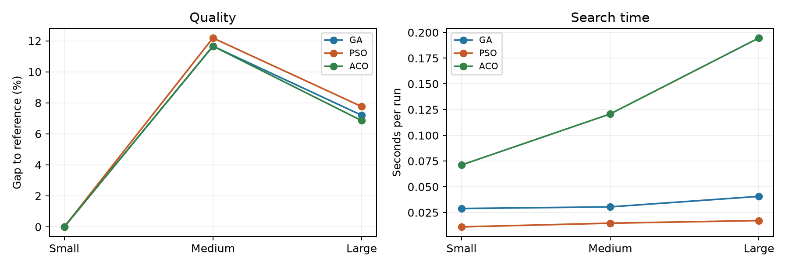
الشكل 1 الفجوة عن المرجع والزمن حسب الحجم

التقارب ومناقشة النتائج
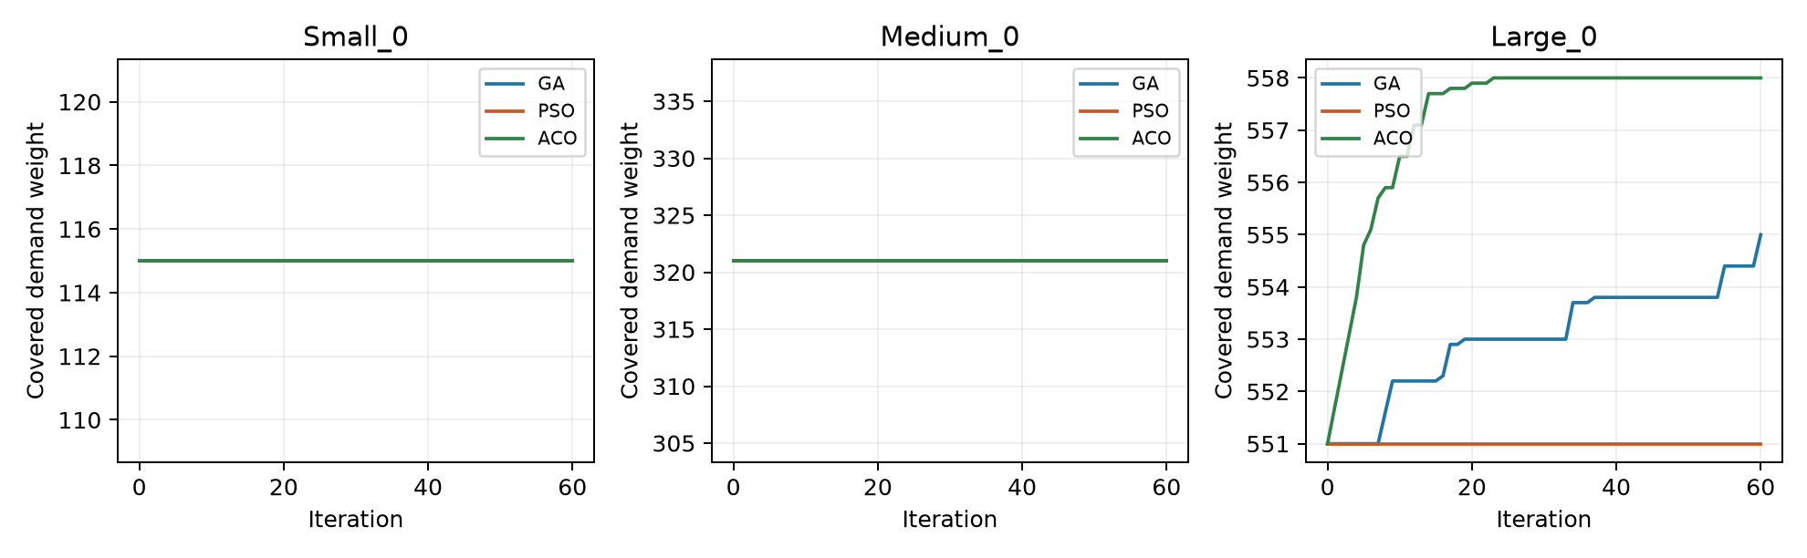
الشكل 2 متوسط أفضل هدف عبر التكرارات للمسألة الأولى من كل حجم
وصلت الطرق الثلاث إلى المثلى في المسألتين الصغيرتين، وهما 115 و110. كانت الجشعة قد وصلتهما أيضا، لذلك لا ننسب هذا النجاح للبحث اللاحق وحده. يظهر ذلك كمنحنيات ثابتة عندما لا يتحسن أفضل حل بعد التهيئة.
في الحجم المتوسط حققت GA وACO متوسط 301 مقابل 299.4 للسرب. في الحجم الكبير حققت ACO متوسط 563، ثم GA بقيمة 560.9، ثم PSO بقيمة 557.5. كان متوسط الجشعة في الكبير 557.5، فبقاء PSO عنده يعني أنها لم تحسن المرجع في هذه التجربة. غياب تذبذب ACO في الكبير يعني تكرار القيمة نفسها داخل كل مسألة، ولا يثبت الأمثلية.
كان السرب أسرع في الإعدادات المختبرة، بينما احتاجت ACO زمنا أكبر لبناء الاختيارات واحدا بعد آخر وحساب المكاسب المتبقية. قد يفيد هذا البناء في التعامل مع تداخل التغطية، لكننا لم ننفذ تجربة عزل تثبت سببا منفردا. تعتمد النتيجة على نصف قطر الخدمة وعدد المواقع والتوزيع المكاني، ولا تعمم على كل بيانات المدن.
جميع البيانات مولدة وعدد الحالات محدود. لم نجر اختبار دلالة إحصائية، ولم نقس الذاكرة؛ لذا لا ندعي تفوقا عاما أو أفضلية في استهلاك الذاكرة. يمكن مستقبلا توسيع الحالات وتحسين الحدود المرجعية ومقارنة إعدادات إضافية دون تغيير بيانات التقييم بعد الاطلاع على نتائجها.

التشغيل وتنظيم العمل
يحتاج التشغيل إلى Python 3.12 أو أحدث ومكتبتي NumPy وMatplotlib. من مجلد project ثبت المكتبات بواسطة requirements.txt، ثم شغل main.py لإنشاء النتائج وverify.py للتحقق منها. يعيد الخيار --rerun أول تشغيل لكل خوارزمية ومسألة ويقارن الهدف والحل وسجل التقارب. يشرح README أيضا التشغيل السريع في مجلد منفصل.
يحفظ experiment.json البيانات والإعدادات والبذور والحلول والمنحنيات، وتعرض summary.csv الملخصات وtrials.csv كل تشغيل. يعيد التحقق حساب القيم من الحلول المحفوظة، ويفحص القيود والحدود والجداول. تفتح صفحة index.html بالنقر المزدوج لعرض التقرير والتجارب في المتصفح؛ فهي تعرض نتائج محفوظة، ولا تشغل خوارزميات Python داخل المتصفح.

توزيع مقترح لمهام المراجعة والعرض
الطالب | المهمة
لمى الحميد | تعريف المشكلة وتجهيز البيانات
إبراهيم العسالي | مراجعة الخوارزمية الجينية
حسن العش | مراجعة سرب الجسيمات
بلال احمد قلاوي | مراجعة مستعمرة النمل
ماريا خالد السعدي | فحص القيود والحل المرجعي
هديل شرف | إعادة التجارب والتحقق
رهف النجار | الجداول والرسوم
آيه أمين العلي | كتابة التقرير وتدقيقه
ليال ميهوب | عرض النتائج ودليل التشغيل

المراجع
[1] Chandra Chekuri. Maximum Coverage and Set Cover lecture notes. https://chekuri.cs.illinois.edu/teaching/fall2006/lect3.pdf
[2] Kennedy, J. and Eberhart, R. (1995). Particle Swarm Optimization. Proceedings of ICNN, pp. 1942-1948.
[3] Dorigo, M. and Stutzle, T. (2004). Ant Colony Optimization. MIT Press.

